戰略性高科技貨品國際進口證明書(IC)申請作業
作業說明：
此作業主要目的為線上登錄戰略性高科技貨品國際進口證明書(IC)申請資料並透過網路傳送申請文件至所隸屬簽審機關作申請文件之審核。
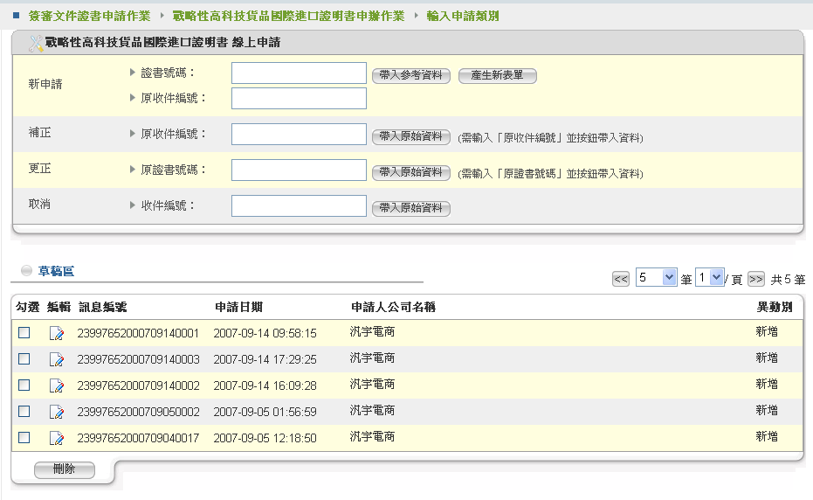
圖1-1
操作說明：
  - 進入作業後的資料畫面，如：圖1-1所示。
  - 申請類別包含新申請、補正、更正、取消
    - 新申請適用於申辦核准前申請，可輸入證書編號或原收件編號按作複製前案的功能亦可按，系統顯示空白申請表單供使用者輸入資料。
    - 補正適用於申辦核准前申請，使用者輸入原收件編號按後，系統將需要補正之申請文件取出供使用者補正該筆申請文件資料。
    - 更正適用於文件核准後，使用者輸入原證書編號按後，系統將需要更正之申請文件取出供使用者更正該筆申請文件資料。
    - 取消適用於文件審核前，在文件狀態仍為受理時，使用者可輸入原收件編號按後，系統將需要取消之申請文件取出供使用者取消該筆申請文件資料。
  - 系統會將未送出申請之IC申請資料顯示於畫面草稿區中，若欲修改或送出申請IC文件資料，可將點選編輯圖示將資料取出後進行編修或送出申請的功能。
  - 草稿區暫存之資料，勾選後按則可將該筆暫存資料刪除。

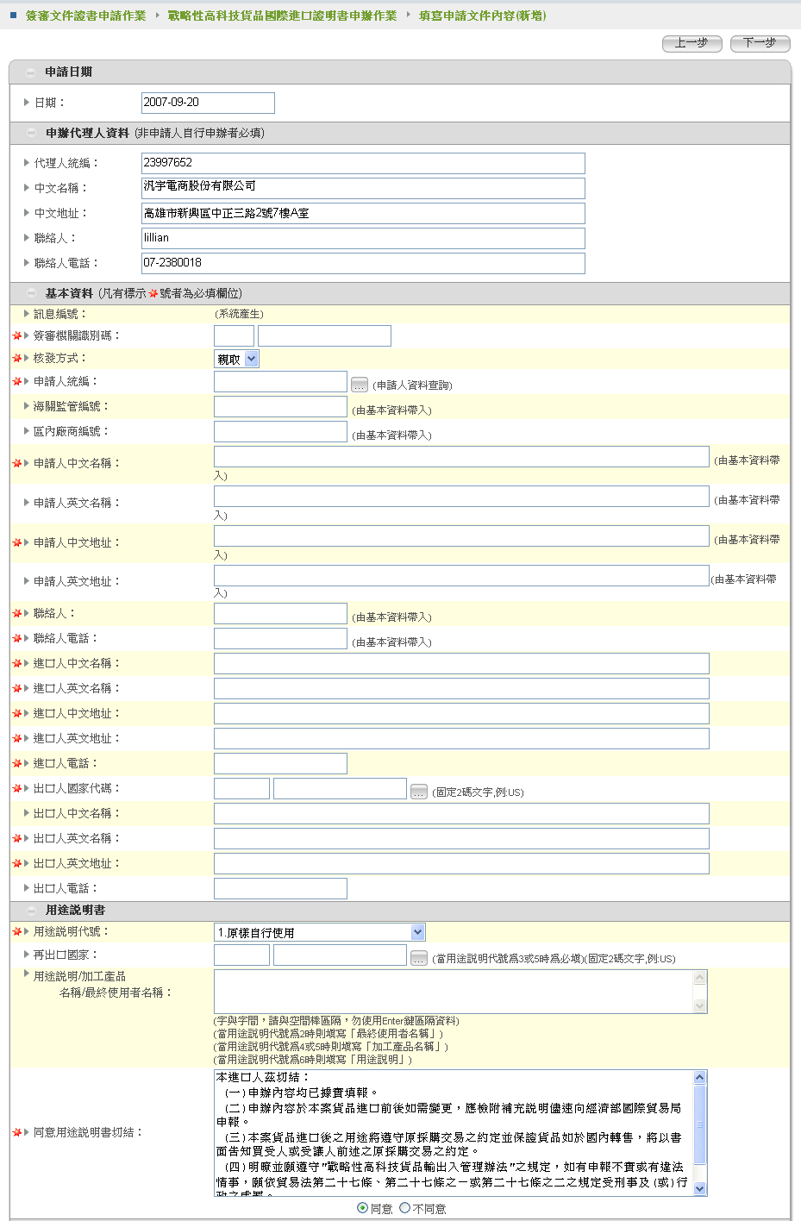
圖1-2-1
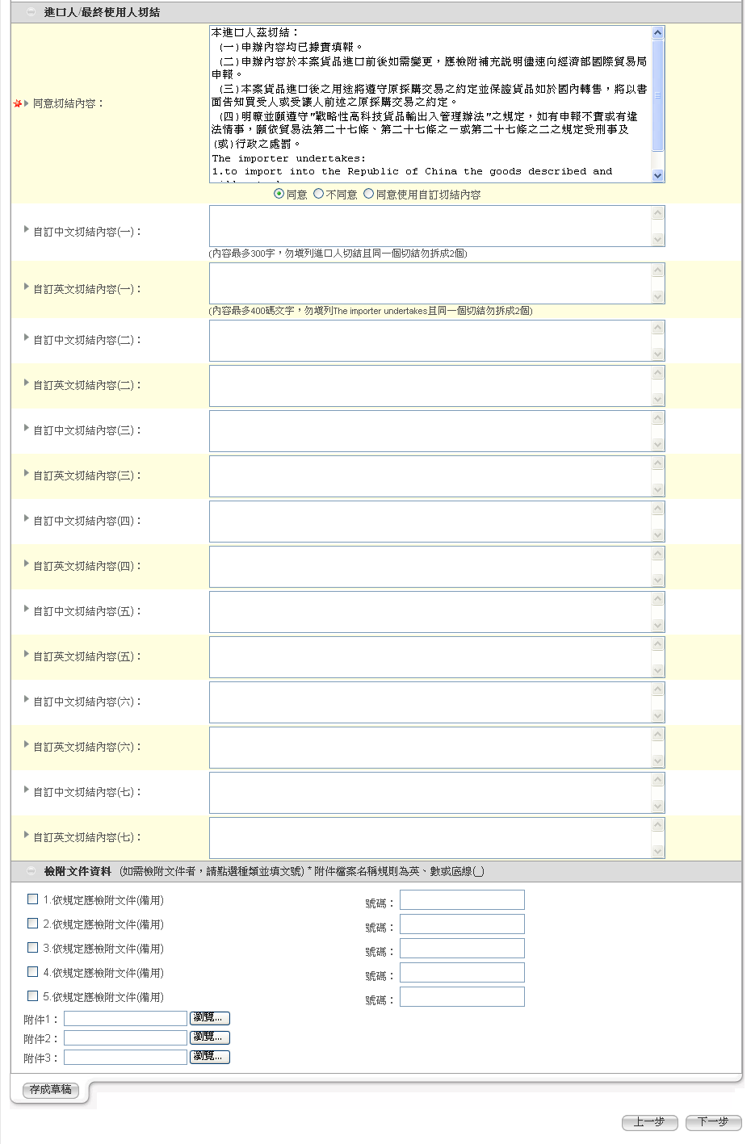
圖1-2-2
    - 若點選產生新表單時，系統開啟，如圖：1-2-1與1-2-2所示之畫面。
    - 系統依據登入使用者身份註記分別帶入代理人或申請人資料
      - 當登入使用者身份註記為報關業者，系統自動將代理人資料帶出。
      - 當登入使用者身份註記為申請人，系統自動將申請人資料帶出。
    - 欄位前若標示 * 則為申請文件之必填欄位。
    - 當登入使用者身份註記為報關業者時，使用者可直接輸入申請人統一編號或按申請人資料查詢，系統將申請人相關資料帶入畫面中（申請人必須為加工出口區之區內廠商）。
    - 使用者依序輸入相關欄位，若為代碼欄位，使用者可直接輸入代碼值或按國別或口岸代碼查詢，若代碼資料存在，系統將代碼相關資料帶入畫面中。
    - 使用者可上傳三份附件之電子檔（每份電子檔之檔案大小不可超過400K，且需以英文命名檔案名稱），供承辦人員審核資料。
    - 使用者可在輸入中途按暫存（除申請人統編於暫存時必填外其餘欄位階可不必填），系統將此筆申請文件暫存並於表列於草稿區中供使用者再次編修申請文件資料。
    - 使用者按系統將開啟輸入貨品明細資料畫面供使用者輸入。
    - 使用者按系統將回到選擇申請異動別畫面且系統不暫存檔案。

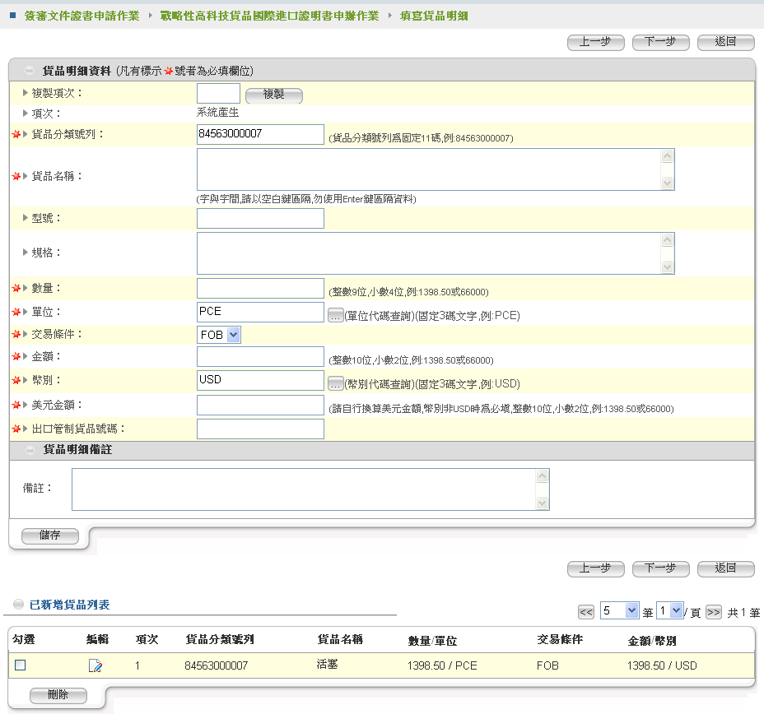
圖1-3
    - 系統開啟，如圖：1-3所示之畫面。
    - 欄位前若標示 * 則為申請文件之必填欄位。
    - 使用者依序輸入相關欄位，若為代碼欄位，使用者可直接輸入代碼值或按單位或幣別代碼查詢，若代碼資料存在，系統將代碼相關資料帶入畫面中。
    - 使用者可在輸入貨品明細後按儲存，系統將此筆貨品明細資料儲存並於表列於己新增貨品列表中供使用者再次編修貨品明細資料。
    - 己新增貨品列表中項次大於一筆以上則可輸入欲複製項次按複製，系統將複製項次內容複製於畫面中供使用者編修貨品明細資料。
    - 使用者按系統將開啟申請文件資料畫面供使用者選擇送出申請或列印草稿。
    - 使用者按系統將回到申請文件資料畫面。
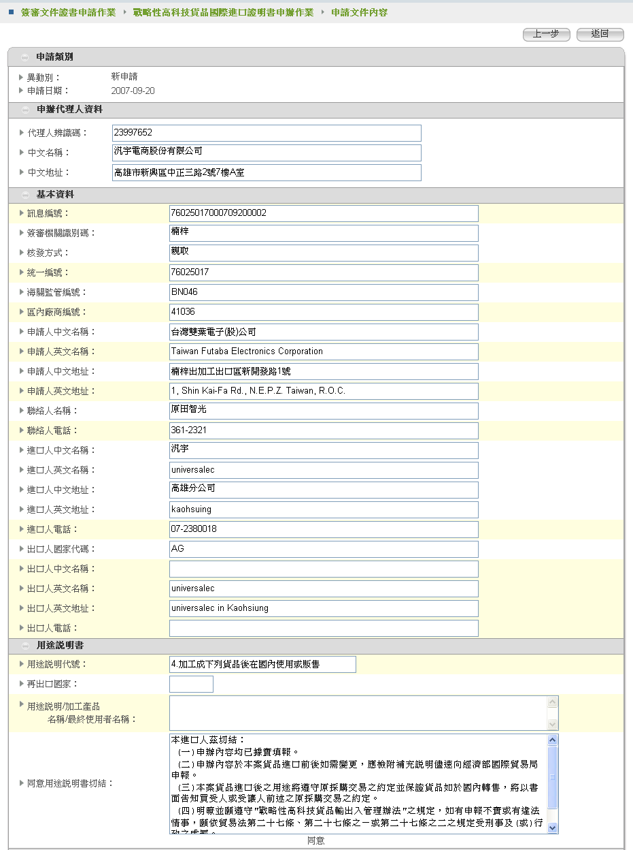
圖1-4-1

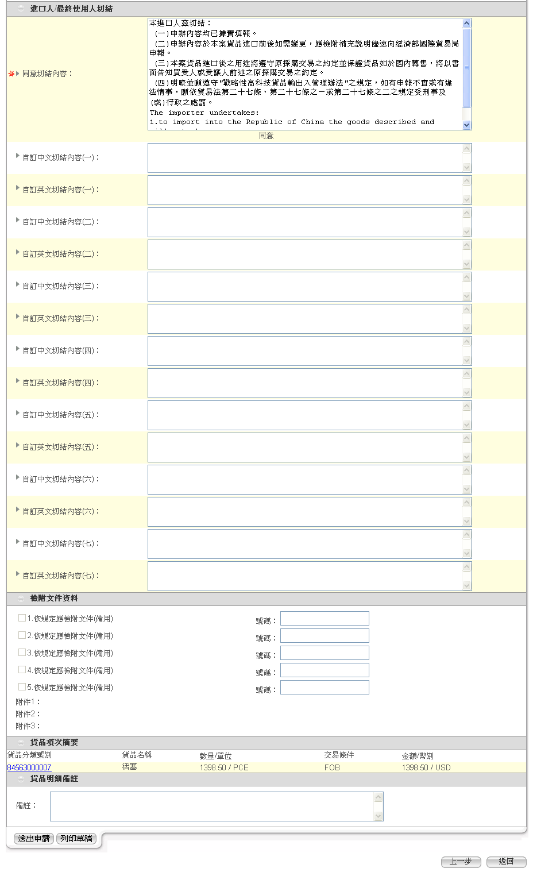
圖1-4-2
    - 系統開啟IC申請文件檢視內容，如圖：1-4-1與1-4-2所示之畫面。
    - 使用者按，系統將IC申請文件編排成PDF 檔案，供使用者檢視PDF電子檔或印出草稿。
    - 使用者檢視IC申請文件檢視內容無誤後，按若必填欄位及填寫欄位皆符合規則時，系統將IC申請文件傳送至所隸屬簽審機關審查案件。
    - 使用者按系統將回到貨品明細維護畫面供使用者再進行貨品明細編修。
    - 使用者按系統將回到選擇申請異動別畫面並將此筆IC申請文件表列於草稿區。

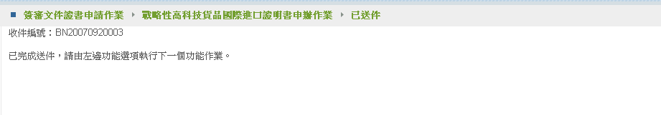
圖1-5
    - 使用者按後系統將產生收件編號供使用者查詢IC申請文件之狀態，如圖：1-5所示之畫面。

